**Consultas MySQL**

**#1. Obtener el listado de los nombres y correo de los usuarios.**

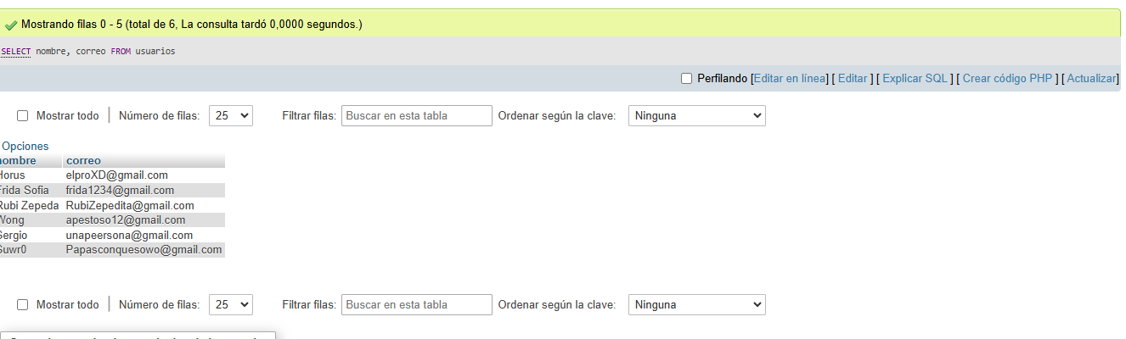

**#2. Obtener listado de usuarios que tienen membresía.**

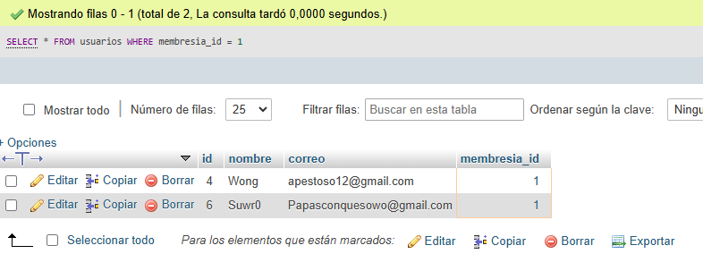

**#3. Obtener listado de nombre de artistas.**

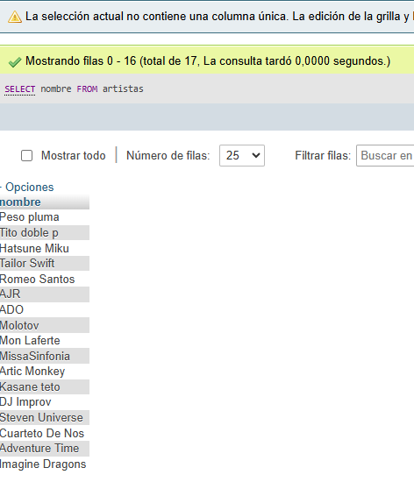

**#4.Obten el listado de los artistas que inicien con la letra A.**